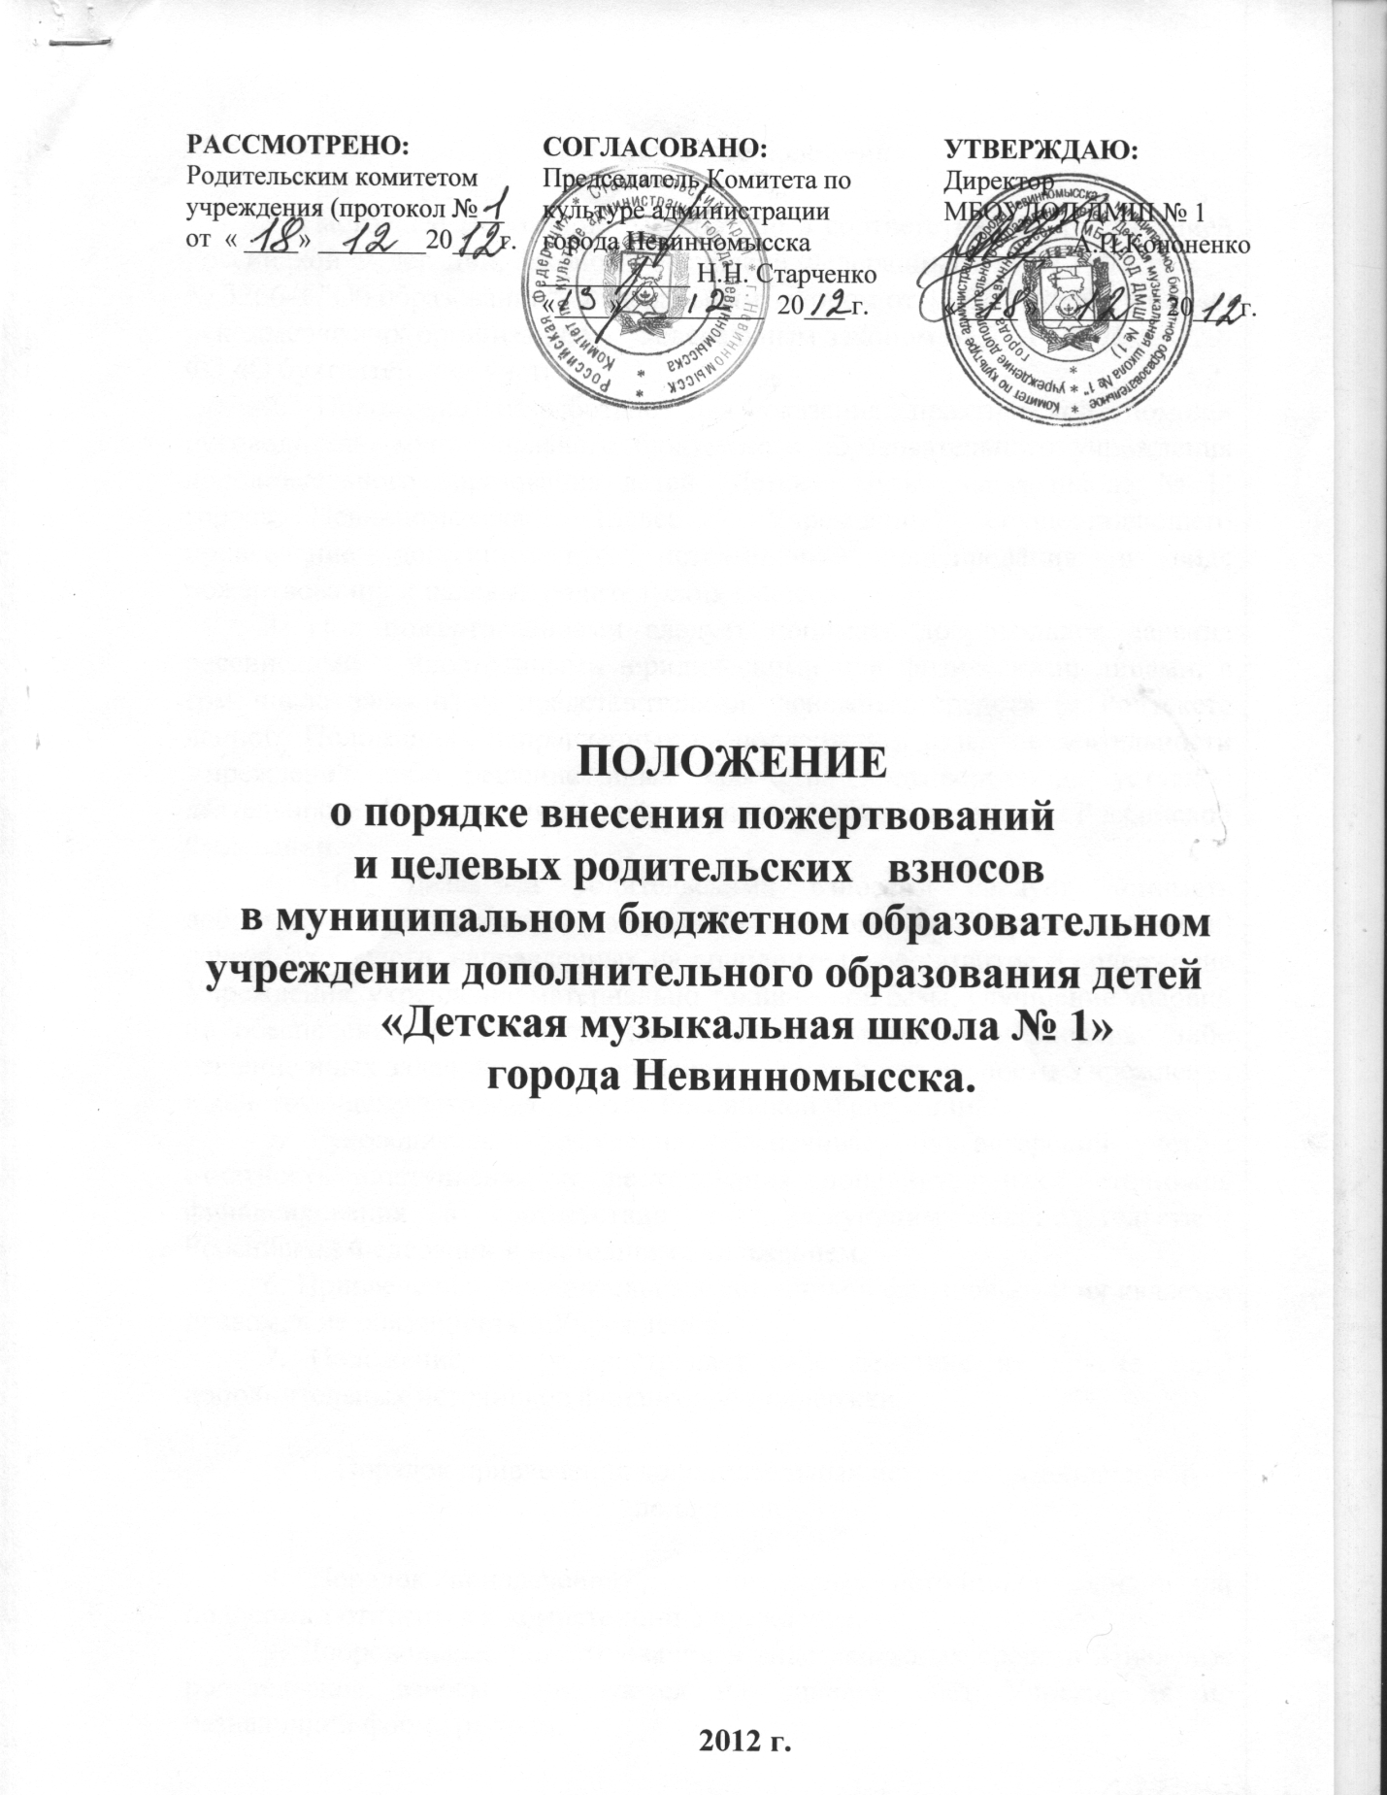

I. Основные положения

1. Настоящее Положение разработано в соответствии с Конституцией Российской Федерации, Законом Российской Федерации от 10.07.1992
№ 3266-1 "Об образовании", Федеральным законом от 12.01.1996 № 7-ФЗ «О некоммерческих организациях», Федеральным законом от 21.11.1996 № 129-ФЗ «О бухгалтерском учете».
2. Положение разработано для оказания практической помощи руководителю муниципального бюджетного образовательного учреждения дополнительного образования детей "Детская музыкальная школа № 1" города Невинномысска (далее - Учреждение), осуществляющего привлечение дополнительных источников финансирования в виде пожертвований и целевых родительских взносов.
3. Под пожертвованиями следует понимать добровольное дарение российскими и иностранными юридическими или физическими лицами, в том числе законными представителями, денежных средств (в контексте данного Положения), направленных на поддержку и развитие деятельности Учреждения либо решение иных задач, не противоречащих уставной деятельности Учреждения и действующему законодательству Российской Федерации.
4. Под целевыми родительскими взносами следует понимать добровольную передачу родителями (законными представителями) денежных средств, направленных на дополнительное развитие и содержание Учреждения, укрепление материально-технической базы, улучшение условий по обеспечению безопасности детей, охрану их жизни и здоровья либо решение иных задач, не противоречащих уставной деятельности Учреждения и действующему законодательству Российской Федерации.
5. Руководитель Учреждения обеспечивает бухгалтерский учет и отчетность поступления и расходования дополнительных источников финансирования в соответствии с действующим законодательством Российской Федерации и настоящим Положением.
6. Привлечение дополнительных источников финансирования является правом, а не обязанностью Учреждения.
7. Положение не распространяет свое действие на другие виды дополнительных источников финансовой поддержки.

II. Порядок привлечения дополнительных источников финансовой поддержки

8. Порядок привлечения дополнительных источников финансовой поддержки относится к компетенции Учреждения.
9. Добровольные пожертвования в виде денежных средств и целевые родительские взносы зачисляются на лицевой счёт Учреждения по безналичной форме расчета.
10. Решение о привлечении целевых родительских взносов принимается родительским комитетом Учреждения на основании расчетов предполагаемых расходов и финансовых средств, представленных руководителем Учреждения.
11. Учреждение не имеет права самостоятельно привлекать целевые родительские взносы без согласия родительского комитета.
12. Внесение целевых родительских взносов осуществляется на основании договора между Учреждением и родителями (законными представителями) обучающегося, заключенного в соответствии с действующим законодательством Российской Федерации (Приложение № 1).
13. Целевые родительские взносы могут быть направлены на:
13.1. концертную, конкурсную деятельность. Взносы за участие в конкурсах, семинарах, мастер-классах, курсах повышения квалификации, транспортные, суточные расходы. Проживание при поездках на конкурсы, курсы повышения квалификации работников, участие в мастер-классах;
13.2. приобретение музыкальных инструментов, оборудования, мебели, оргтехники, вычислительной техники, материалов, учебно-методических пособий, наглядных пособий, постановочных материалов, подписных изданий, оборудования и инвентаря для осуществления текущего ремонта здания, помещений, классов, а также другого необходимого имущества;
13.3. изготовление: сценических костюмов, сценической обуви, сценической атрибутики, стендов, баннеров, печатной продукции, создание интерьеров, эстетического оформления Учреждения;
13.4. обслуживание, содержание и ремонт: музыкальных инструментов, имущества, оборудования, оргтехники, копировальной и множительной техники;
13.5. услуги типографии по изготовлению бланков, журналов и иной печатной и рекламной продукции;
13.6. охрану жизни и здоровья, обеспечения безопасности детей в период образовательного процесса, соблюдение установленных санитарно-гигиенических норм и требований, противопожарных требований, благоустройства территории;
13.7. укрепление и развитие материально-технической базы Учреждения;
13.8. прочие расходы.
14. Внесение пожертвований в виде денежных средств осуществляется на основании договора между Учреждением и жертвователем, заключенного в соответствии с действующим законодательством Российской Федерации (Приложение 2).
15. При внесении добровольных пожертвований в виде денежных средств жертвователь вправе указать целевое назначение пожертвования и потребовать от руководителя Учреждения отчета о расходовании внесенной суммы.
16. Руководитель Учреждения организует бухгалтерский учет пожертвований и целевых родительских взносов в соответствии с требованиями бухгалтерского и налогового законодательства.
17. Руководитель Учреждения обязан отчитываться перед учредителем, жертвователем, родительским комитетом о поступлении, бухгалтерском учете и расходовании средств, полученных в виде дополнительных источников финансирования.
18. Принятие добровольных пожертвований и целевых родительских взносов не требует согласования или разрешения учредителя.

III. Полномочия родительского комитета

19. Для привлечения целевых родительских взносов Учреждению необходимо создать родительский комитет, в состав которого входят родители (законные представители) обучающихся и руководитель Учреждения.
20. Порядок работы родительского комитета определяется локальным правовым документом Учреждения.
21. Родительский комитет:
- устанавливает размер целевых родительских взносов;
- освобождает отдельные категории граждан от целевых родительских взносов;
- предоставляет отдельным категориям граждан льготные условия целевых родительских взносов;
- принимает решение о целевом назначении поступивших взносов;
- определяет сроки использования целевых родительских взносов;
- осуществляет контроль за использованием целевых родительских взносов;
- устанавливает периодичность отчета руководителя по расходованию целевых родительских взносов.

IV. Особые положения

22. Запрещается отказывать родителям (законным представителям) в приеме детей в Учреждение или исключать из него из-за невозможности или нежелания родителей (законных представителей) вносить целевые родительские взносы.
22. Запрещается принуждение со стороны работников Учреждения к внесению родителями (законными представителями) целевых взносов.
23. Запрещается сбор наличных денежных средств работниками Учреждения.

